|  |  |
| --- | --- |
| **Nombre del Caso de Uso:** Modificar reservas | **Nro. de Caso de Uso: 05** |
| **Actor Principal:** Usuario de préstamos, Sistema Dubium | |
| **Objetivo:** el sistema permitirá modificar las reservas realizadas por un usuario | |
| **Pre-condiciones:** El usuario debe estar registrado en el sistema. Cada usuario registrado deberá tener asignado al menos un Rol. El usuario debe iniciar sesión en el sistema. | |
| **Post- Condiciones:** el usuario habrá modificado una reserva. | |

**Diagramas de casos de uso relacionados:**

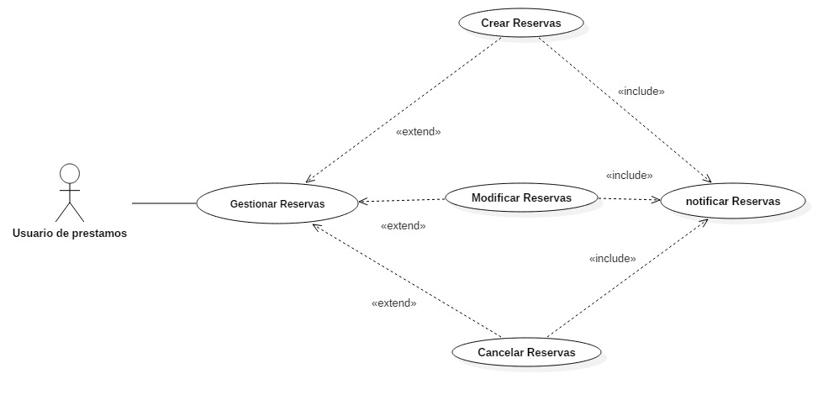

|  |  |
| --- | --- |
| **CURSO NORMAL (Camino Exitoso)** | |
| **Usuario** | **Sistema** |
| 1. El usuario accede al módulo de gestión de reservas. |  |
|  | 2. El sistema invoca al caso de uso Gestionar Reservas. |
| 3. Selecciona la reserva que desea modificar. |  |
|  | 4. El sistema muestra los datos de la reserva y habilita la edición de los mismos. |
| 5. Actualiza los datos necesarios. |  |
|  | 6. El sistema guarda la modificación hecha. |
|  | 7. El sistema invoca al caso de uso Notificar Reserva. |

|  |
| --- |
| **ALTERNATIVAS (Camino exitoso)** |
| A-1. Usuario no tiene permiso para modificar reservas.  En el paso 3, si el usuario no tiene los permisos suficientes para realizar una reserva, el sistema mostrará un mensaje donde informe al usuario está situación y luego retorna al paso 2. |
|  |

|  |
| --- |
| **EXCEPCIONES** |
| 1. Error interno (sin conexión a BBDD o servidor web) termina el caso de uso. |